实验4 内部类和异常处理
- 实验目的
了解程序运行过程中出现的各种错误，针对不同的错误，采取不同的手段排除错误。理解异常处理机制的方式，掌握Java异常处理的基本方法，具备发现以及处理程序错误的能力，使应用程序具有稳定性和可靠性。
- 实验内容
  - 程序理解：
    - 有些程序运行中的错误，程序本身不能处理，比如内存溢出等。
    - 程序运行时的异常，程序本身可以不做处理(不需要try-catch)，但是应该事先处理，避免异常的发生。比如：除数为零异常，下标越界等异常.

public class ArrayOut
{
public static void main(String[] args)
{
int[] ia=new int[]{1,2,3,4,5};
System.out.println(ia[5]);
}
}
程序运行结果：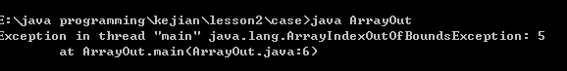

这种异常可以不用try-catch在程序中作处理，但是一旦有这样的异常就应该修改程序以避免这样的异常发生。

public class ArrayOut
{
public static void main(String[] args)
{
int[] ia=new int[]{1,2,3,4,5};
System.out.println(ia[4]);
}
}

    - 程序无法预见的异常必须进行异常处理（try-catch）
系统已定义异常类的处理：NumberFormatException
import java.io.*;
public class IntTransfer
{
public static void main(String[] args)
{
BufferedReader re= new BufferedReader(new InputStreamReader(System.in));
String str="";
System.out.println("请输入整数字符串：");
while(true)
{
try
{
str=re.readLine();
int i=Integer.parseInt(str);
System.out.println("输入的整数为："+i);
break;
}
catch(NumberFormatException e)
{
System.out.println("输入的整数格式不对，请重新输入：");

}
catch(Exception e)
{
e.printStackTrace();
}
}
}
}

    - 自定义异常类
自定义日期类的异常类。

public class DateException extends Exception //日期异常类
{
public DateException(String s)
{
super(s);
}

}

import java.util.Date;
import java.util.Calendar;
import java.text.SimpleDateFormat;
public class ChineseDate
{
private Calendar aday;
public ChineseDate(int year, int month, int day) throws DateException //构造方法，指定日期
{
this.set(year, month, day); }
public ChineseDate() //默认构造方法，获得当天日期
{
aday=Calendar.getInstance(); //获得当天日期
}
public ChineseDate(ChineseDate d) throws DateException //拷贝构造方法
{
this.set(d);
}
public void set(int year, int month, int day) throws DateException //设置正确日期
{
if (year<=0 || year>2500)
throw new DateException("年份不合适，有效年份为0～2500。");
if (month<1 || month>12)
throw new DateException("月份错误");
if (day<1 || day>daysOfMonth(year, month))
throw new DateException("日期错误");
this.aday.set(year, month, day);
}

public void set(ChineseDate d) throws DateException
{
this.aday = d.aday;
}
public String toString() //返回中文日期格式字符串
{
return new SimpleDateFormat("yyyy年MM月dd日EEEEE a hh时mm分ss秒").format(new Date(aday.getTimeInMillis()));
}

public static void main(String args[])
{
try
{
System.out.println(new ChineseDate(2009,8,32).toString());//运行错误
}
catch (DateException e) //捕获自定义异常对象
{
e.printStackTrace();
}
catch (Exception e) //捕获所有异常对象
{
if (e.toString().equals("年份错误")) //e是Exception异常对象
;
if (e.toString().equals("月份错误"))
;
if (e.toString().equals("日期错误"))
;
System.out.println(e.toString());
}
}
}

2、程序填空题：
(1)本实验是让学生掌握内部类的用法:手机专卖店为了促销自己的产品，决定发行内部购物券，但其他商场不能发行此购物券。
程序模板：MobileShop.java InnerPerchaseMoney.java
1．InnerPurchaseMoney purchaseMoney1;//用内部类InnerPurchaseMoney声明对象purchaseMoney1
2. InnerPurchaseMoney purchaseMoney2;//用内部类InnerPurchaseMoney声明对象purchaseMoney1
3. purchaseMoney1=new InnerPurchaseMoney(20000);//创建价值为20000的purchaseMoney1
4. purchaseMoney2=new InnerPurchaseMoney(10000); //创建价值为10000的purchaseMoney2
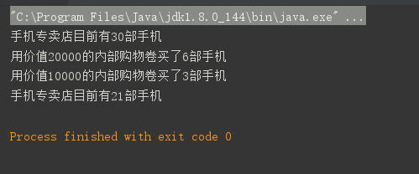
(2)本实验是让学生掌握异常处理过程：车站检查危险品的设备，如果发现危险品会发出警告，编程模拟设备发现危险品
程序模板：Good.java DamgerException.java Machine.java Check.java
1. e.toShow(); //e调用toShow()方法
2. throw danger; //抛出danger

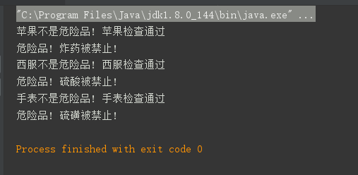
- 程序设计题：
（1）（参考如下ppt中的 Sequence.java）
- 设计整型数组类IntArray,此类包含一个整型数组和一个返回常用功能器内部类对象的函数（公有权限）：
- 设计整数常用功能器接口，接口函数定义为：
interface IntFunctionsInterface{
void sort(); //排序
int max(); //最大值
int min(); //最小值
int average();//平均值
}
- 整型数组类的常用功能器 IntFunctions用内部类（私有权限）实现整数常用功能器接口。
- 设计测试类Test，利用接口回调打印出一个数组的平均值，最大值，最小值和排序
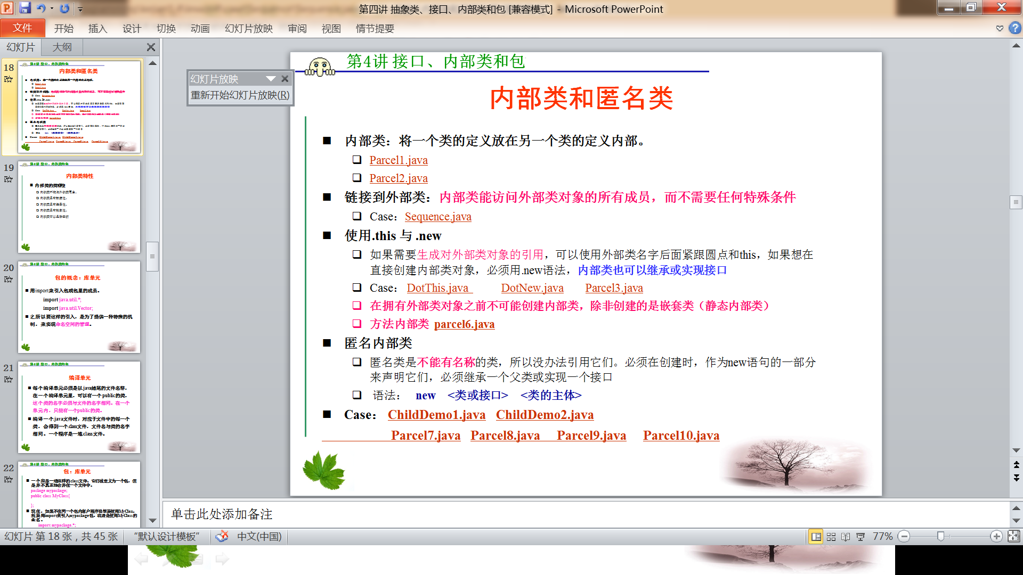
import java.util.Arrays;

public class Main{
public static void main(String[] args){
IntArray case1=new IntArray();
int[] array=new int[]{1,3,5,9,10,2,8,6,4,7};
case1.setArray(array);
IntFunctionsInterface one= case1.getIntFunctionsInterfacereturnFunction();
System.out.println(one.average()+" "+one.max()+" "+one.min()+" ");
one.sort();
for(int i=0;i<array.length;i++){
System.out.print(case1.array[i]+" ");
}
}
}

interface IntFunctionsInterface{
void sort(); //排序
int max(); //最大值
int min(); //最小值
int average();//平均值
}

class IntArray{
int[] array;
public void setArray(int[] array){
this.array=array;
}
IntFunctions case1=new IntFunctions();
private class IntFunctions implements IntFunctionsInterface{
@Override
public void sort(){
Arrays.sort(array);
}
@Override
public int max(){
sort();
return array[array.length-1];
}
@Override
public int min(){
sort();
return array[0];
}
@Override
public int average(){
int sum=0;
for(int i=0;i<array.length;i++){
sum+=array[i];
}
return sum/array.length;
}
}
public IntFunctionsInterface getIntFunctionsInterfacereturnFunction(){
return case1;
}
}
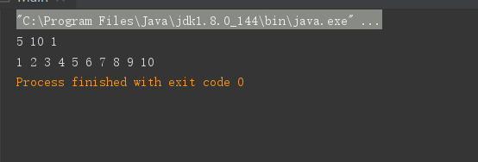
（2）自定义非法年龄类IleageAgeException，定义一个Person类，包含年龄，姓名，性别等属性，编写属性设置和读取函数，在设置年龄函数中，判断参数是否符合要求（1~150），如果不符合则抛出异常;在main函数中用键盘输入属性值，当发生异常时要求用户重新输入，直到输入正确为止。
import java.util.Scanner;

public class Main{
public static void main(String[] args){
Person person=new Person();
Scanner scanner=new Scanner(System.in);
int n=scanner.nextInt();
boolean flag= check(person,n);
while(flag==false){
n=scanner.nextInt();
flag=check(person,n);
}
}

public static boolean check(Person person,int n){
try{
person.setAge(n);
return true;
}
catch(IleageAgeException e){
e.show();
return false;
}
}
}

class Person{
int age;
String name;
String sex;
public void setAge(int age) throws IleageAgeException {
IleageAgeException wrong=new IleageAgeException();
if(age<0||age>150)
throw wrong;
else
this.age=age;
}
public void setName(String name){
this.name=name;
}
public void setSex(String sex){
this.sex=sex;
}
public int getAge() {
return this.age;
}
public String getName(){
return this.name;
}
public String getSex(){
return this.sex;
}
}

class IleageAgeException extends Exception{
String s;
public IleageAgeException(){
s="输入年龄格式错误，请重新输入";
}
public void show(){
System.out.println(s);
}
}
